安徽省“国培计划（2012）”项目

简 报

2012年第39期

（总第94期）

淮北师范大学 2012年11月28日

本 期 要 目

★培训动态
●淮北师范大学“国培计划（2012）”农村中小学骨干教师短期集中培训项目举行开班典礼

★精彩课堂

●综合实践活动课程中的“红烧肉”

★培训动态

淮北师范大学“国培计划（2012）”农村中小学骨干教师

短期集中培训项目举行开班典礼
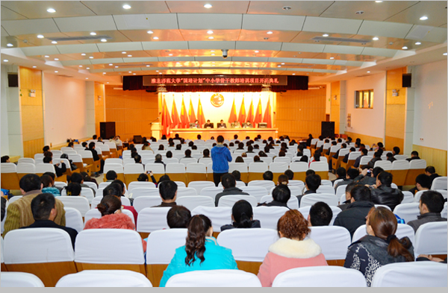
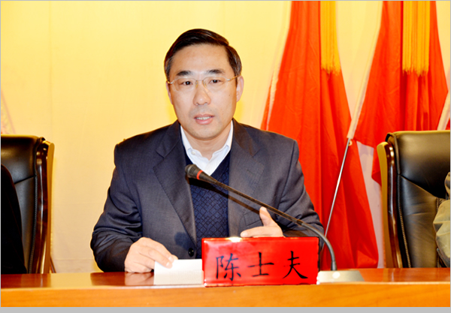
11月25日上午，“国培计划（2012）”农村中小学骨干教师短期集中培训项目开班典礼，在文南111会议室举行。陈士夫副校长出席典礼，美术学院院长，文学院、教育学院党总支书记，项目统筹部门和承训学院相关人员及培训学员参加典礼。
典礼上，陈士夫首先对参加小学语文、初中语文、初中美术、小学综合实践、初中综合实践等五个学科的270名培训学员致以热烈欢迎，在向学员们简要介绍学校沿革、专业设置、教学科研实力和此次培训前期准备情况后表示，学校会精心组织、科学实施，在充分借鉴往年“国培计划”经验的基础上，进一步调动和整合校内外优质培训资源，为大家提供良好的教学设施、便利的生活条件、丰富的学习资源、畅通的交流平台，确保培训各项工作有特色、显实效、出成绩。同时对学员提出三点希望：一是希望大家迅速完成角色转变，尽早投入到学习中去；二是希望大家充分利用各种平台，更新教育教学理念；三是希望大家构建学习共同体，拓展学习成果，在岗位上发挥引领和示范作用。
相关学院负责人介绍了本院培训工作的实施方案和质量要求。学员代表在发言中表示，积极参与培训，完成培训任务，在农村中小学教学工作中起示范引领作用。

★精彩课堂

综合实践活动课程中的“红烧肉”
11月26日，综合实践活动国培班学员在淮师大文南107室怀着兴奋的心情迎来了教育部综合实践活动课程国培专家库专家冯京广老师。一路辛劳赶来的冯老师以他三十年的综合实践活动经验，深入浅出地给学员们奉上了丰富的“大餐”。
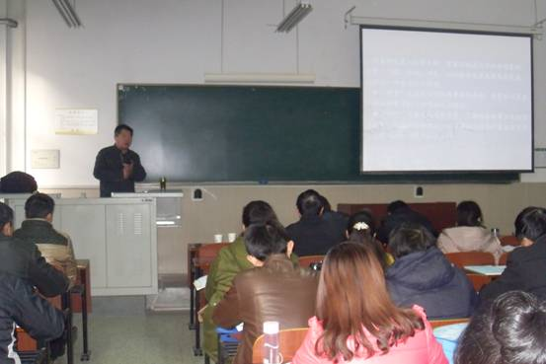
他把综合实践课形象地比喻成“红烧肉”，无论是教师还是学生，只要是利用身边的资源深入去做这件事，就会像是吃了“红烧肉”一样，终生难忘，吃了还想吃。上午，冯老师回顾了三十年的心路历程。下午，结合自己的教学实践讲述了综合实践活动课的基本环节和操作要领。一个个生动真实感人的事例深深地吸引着所有的学员，让学员切身体会到了综合实践课在农村实施的必要性和可能性。冯老师讲得兴趣盎然，学员听得有滋有味，他的课真的赛过美味的“红烧肉”啊！（教育学院供稿）

报送：教育部项目办、省教育厅项目办、 省中小学教师继续教育中心、校领导
抄送：各有关部门、有关学院、 校“国培计划”执行团队成员、教学督导组成员

